**INDICAÇÃO Nº / 2023**

Indica Implantação de gratuidade de tarifa no Transporte Coletivo Municipal de Sumaré aos Candidatos Inscritos no Exame Nacional do Ensino Médio – ENEM.

**EXCELENTÍSSIMO SENHOR PRESIDENTE DA CÂMARA MUNICIPAL DE SUMARÉ,**

Nos termos dos artigos 203 a 205 do Regimento Interno desta Casa de Leis, solicito a Vossa Excelência o envio desta propositura ao Excelentíssimo Senhor Prefeito Municipal, indicando a implantação de gratuidade de tarifa no transporte coletivo municipal de Sumaré aos candidatos inscritos no Exame Nacional do Ensino Médio – ENEM.

**Justificativa:**

O Exame Nacional do Ensino Médio (ENEM) é um dos momentos mais aguardados por centenas de estudantes de nossa cidade. Esta avaliação desempenha um papel crucial na vida dos jovens que concluem o ensino médio, servindo como uma porta de entrada para o ensino superior por meio do Sistema de Seleção Unificada (SISU) e do Programa Universidade para Todos (ProUni), ambos programas do Ministério da Educação (MEC).

Nossa cidade tem o compromisso de apoiar o acesso igualitário à educação superior, garantindo que todos os estudantes, independentemente de sua condição socioeconômica, tenham a oportunidade de competir de maneira justa no ENEM. É por isso que esta indicação visa estender um auxílio fundamental aos candidatos: a gratuidade no transporte público municipal nos dias das provas.

Considerando que muitos dos candidatos são provenientes de famílias com recursos limitados e não possuem meios próprios para custear o transporte até os locais de prova, a gratuidade no transporte coletivo se torna uma necessidade premente. Garantir o acesso a este serviço durante o período do ENEM é uma maneira eficaz de eliminar barreiras econômicas que poderiam impedir que esses jovens alcancem seus objetivos acadêmicos e profissionais.

Além disso, reconhecendo a importância do ENEM como um instrumento de avaliação do desempenho escolar ao término da educação básica, e entendendo que ele desempenha um papel essencial na democratização do ensino superior, esta iniciativa está alinhada com nossos esforços para promover políticas públicas que visem proporcionar oportunidades iguais de acesso à educação para todos os cidadãos de Sumaré.

Portanto, apresento esta indicação com a convicção de que a gratuidade no transporte coletivo municipal para os candidatos inscritos no ENEM 2023 será um passo fundamental na direção de um sistema educacional mais inclusivo, acessível e igualitário. Acreditamos que esta ação contribuirá significativamente para o futuro de nossos jovens e para o progresso de nossa cidade como um todo.

Conto com o apoio dos demais vereadores para a aprovação desta indicação, que tem como objetivo principal a promoção da educação e igualdade de oportunidades para nossos munícipes.

sala das sessões, 24 de outubro de 2023.

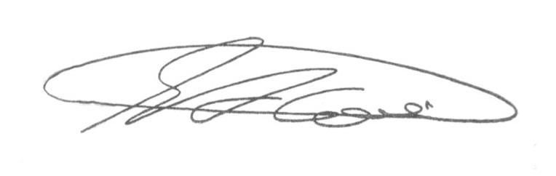

**SEBASTIÃO ALVES CORREA**

TIÃO CORREA – Vereador/PSDB